OPIS PRZEDMIOTU ZAMÓWIENIA:
pierwsze wyposażenie budynku SOP – wieszaki, haczyki i szczotka
Zamawiający nie dopuszcza możliwość składania ofert częściowych.
1. Wieszak ścienny – sztuk 40
Wieszak ścienny ze stali nierdzewnej, 4 ramienny z zaślepkami,
- Wieszak przykręcany do ściany za pomocą kołków i wkrętów (w zestawie),
- Wymiary: głębokość 4 cm, szerokość 30 cm, wysokość 8.5 cm,
- Materiał: stal nierdzewna.
Zdjęcie poglądowe:
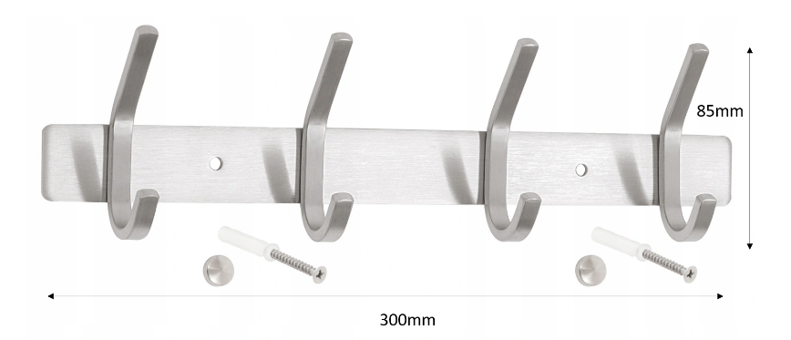
2. Haczyk meblowy – sztuk 50
Haczyk podwójny meblowy,
- Materiał: stal,
- Kolor: aluminium,
- Wkręty w komplecie,
Zdjęcie i rysunek poglądowy:
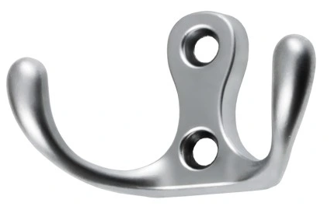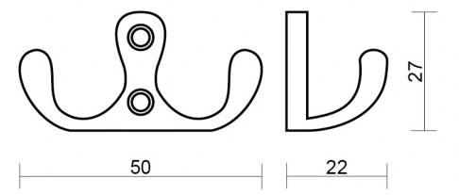
3. Szczotka do wc z pojemnikiem – sztuk 30
Szczotka do wc
- wymiar: wysokość od 34 cm do 36cm,
- materiał: tworzywo sztuczne, kolor: szary lub czarny.

Zdjęcie poglądowe:

